LAPORAN PROJECT
ANALISIS PERANCANGAN PERANGKAT LUNAK
PEMINJAMAN BUKU DIGITAL

PROGRES PROJEK:
TAHAP 10 – PERANCANGAN SEQUENCE DIAGRAM



Disusun Oleh:
HAFIZH ARYA S KUSUMA (2400018177)
MOH WAHYUDIN HUDA (2400018136)
FEDLY FERNAND L (2400018157)
ANDREAN VIKY O (2400018151)

PROGRAM STUDI S1 INFORMATIKA
FAKULTAS TEKNOLOGI INDUSTRI
UNIVERSITAS AHMAD DAHLAN
2026

Tabel Jobdesk
Nama Anggota | Jobdesk
Hafizh Arya S Kusuma (Ketua) | Analisis alur autentikasi dan penyusunan Sequence Diagram Autentikasi (Login).
Moh Wahyudin Huda (Anggota) | Analisis alur katalog dan penyusunan Sequence Diagram Pencarian Buku.
Fedly Fernand Latuperissa (Anggota) | Analisis alur transaksi dan penyusunan Sequence Diagram Pembayaran.
Andrean Viky Orlando (Anggota) | Analisis alur sirkulasi dan penyusunan Sequence Diagram Membaca Buku (E-Reader).

LAPORAN RANCANGAN SEQUENCE DIAGRAM
Perancangan Sequence Diagram ini bertujuan untuk memetakan interaksi antarobjek dalam sistem Peminjaman Buku Digital secara kronologis. Diagram ini menggambarkan bagaimana User, UI, Controller, dan Database saling berinteraksi untuk menyelesaikan setiap skenario use case.
1. Sequence Diagram Autentikasi
- Aktor: Pengguna.
- Alur: Pengguna memasukkan username dan password pada UI Login. UI mengirimkan pesan ke LoginController untuk verifikasi. LoginController mengecek data ke Database. Jika valid, Database mengembalikan respons sukses dan UI mengarahkan pengguna ke halaman utama.
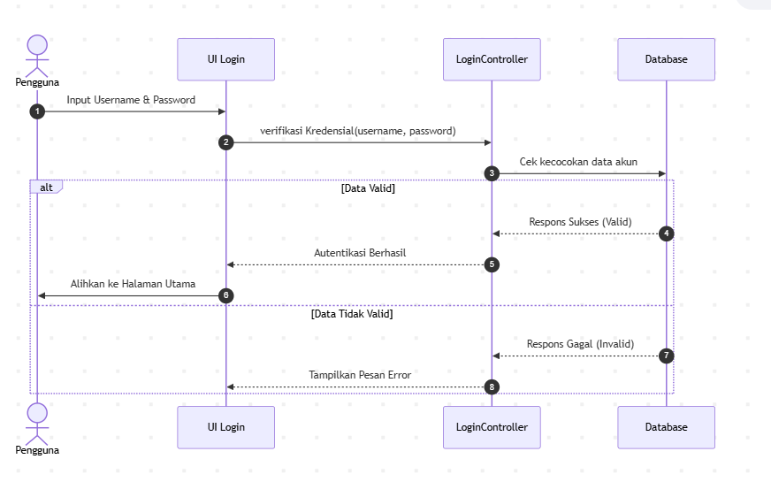
2. Sequence Diagram Pencarian Buku
- Aktor: Pengguna.
- Alur: Pengguna memasukkan kata kunci pada UI Katalog. UI memanggil CatalogController untuk melakukan query pencarian ke Database. Database mengirimkan data buku yang relevan, lalu UI menampilkan daftar buku kepada pengguna.
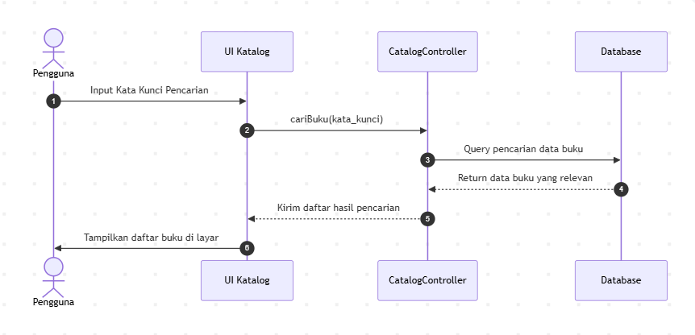
3. Sequence Diagram Pembayaran
- Aktor: Pengguna, Admin.
- Alur: Pengguna memilih metode pembayaran pada UI Pembayaran. Sistem mengirimkan detail transaksi ke PaymentGateway. Setelah pembayaran terkonfirmasi, sistem memperbarui status di Database dan Admin memvalidasi transaksi tersebut melalui UI Admin.
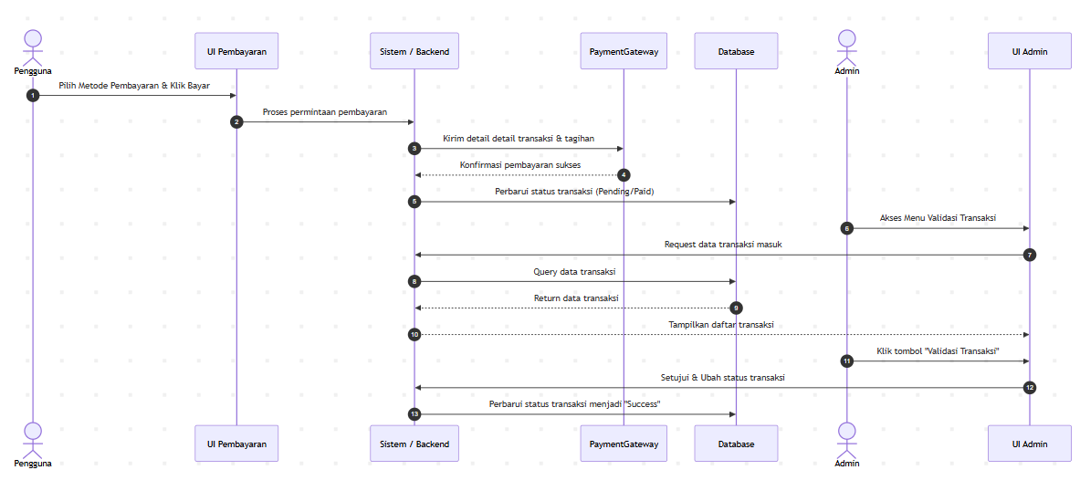
4. Sequence Diagram Membaca Buku (E-Reader)
- Aktor: Pengguna.
- Alur: Pengguna menekan tombol "Baca Sekarang" pada UI Rak Buku Saya. Sistem melakukan verifikasi masa aktif peminjaman ke Database. Jika status aktif, sistem mengambil file buku dan merendernya pada UI E-Reader.
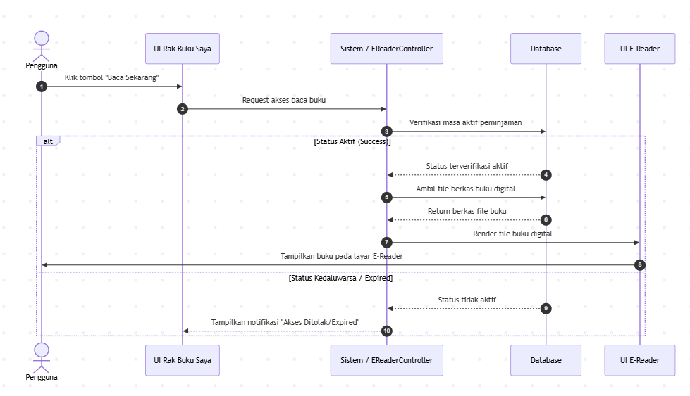
Tahap perancangan Sequence Diagram dalam Projek 10 ini telah berhasil memodelkan interaksi dinamis antarobjek yang terjadi di dalam sistem Peminjaman Buku Digital. Berdasarkan hasil perancangan yang telah dilakukan, dapat disimpulkan beberapa hal sebagai berikut:
- Pemetaan Interaksi Objek: Seluruh Sequence Diagram yang telah disusun berhasil menggambarkan alur kronologis pesan antara Aktor (User/Admin), Interface (UI), Controller, dan Database dengan presisi. Hal ini memastikan bahwa logika sistem dapat divisualisasikan sebelum proses pengkodean dimulai.
- Kesesuaian Alur (Traceability): Seluruh Sequence Diagram yang dibuat telah selaras dengan Activity Diagram dan Class Diagram yang dikembangkan pada tahapan sebelumnya. Konsistensi ini menjamin bahwa setiap aksi pengguna dalam antarmuka memiliki alur kerja sistem yang valid dan terstruktur di latar belakang.
- Kesiapan Implementasi: Rancangan diagram ini memberikan panduan teknis yang sangat spesifik bagi tim pengembang (developer). Dengan memahami bagaimana setiap method atau fungsi dipanggil antarobjek, pengembang dapat menyusun logika backend dan integrasi database dengan lebih efisien menggunakan bahasa pemrograman yang direncanakan.
Dengan rampungnya dokumen pelaporan Sequence Diagram ini, maka proyek sistem Peminjaman Buku Digital dinyatakan telah memenuhi syarat teknis untuk melanjutkan ke tahap konstruksi perangkat lunak (coding) serta pengujian sistem (system testing) guna memastikan seluruh alur fungsional berjalan sesuai dengan rancangan.

